**DressUp!**

Описание проекта: интернет-магазин одежды, в котором пользователь может выбрать интересную себе вещь и приобрести

Функционал проекта:

1. Регистрация пользователя
2. Каталог товаров
3. Фильтры
4. «Корзина»
5. Окно оплаты
6. Тг-бот с тех. Поддержкой и статусом заказов

Интерфейс сайта:

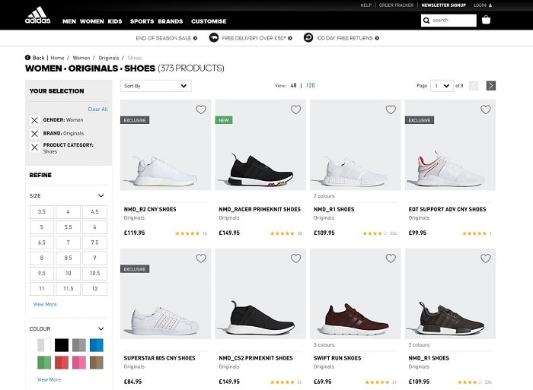

Распределение ролей:

Александра Чарова – Backend/Frontend

Тимур Бакиров - Backend